РОССИЙСКИЙ УНИВЕРСИТЕТ ДРУЖБЫ НАРОДОВ
Факультет физико-математических и естественных наук
Кафедра прикладной информатики и теории вероятностей

ОТЧЕТ
по лабораторной работе № 2
дисциплина: Архитектура компьютера

Студент: Иванов С.В

Группа: НПИбд-01-23

МОСКВА
2023 г.
Цель работы:
Целью работы является изучить идеологию и применение средств контроля версий. Приобрести практические навыки по работе с системой git.

Выполнение лабораторной работы:
- Настройка github
Для начала создадим учетную запись на сайте https://github.com/ и заполним основные данные. (Рис. 1)
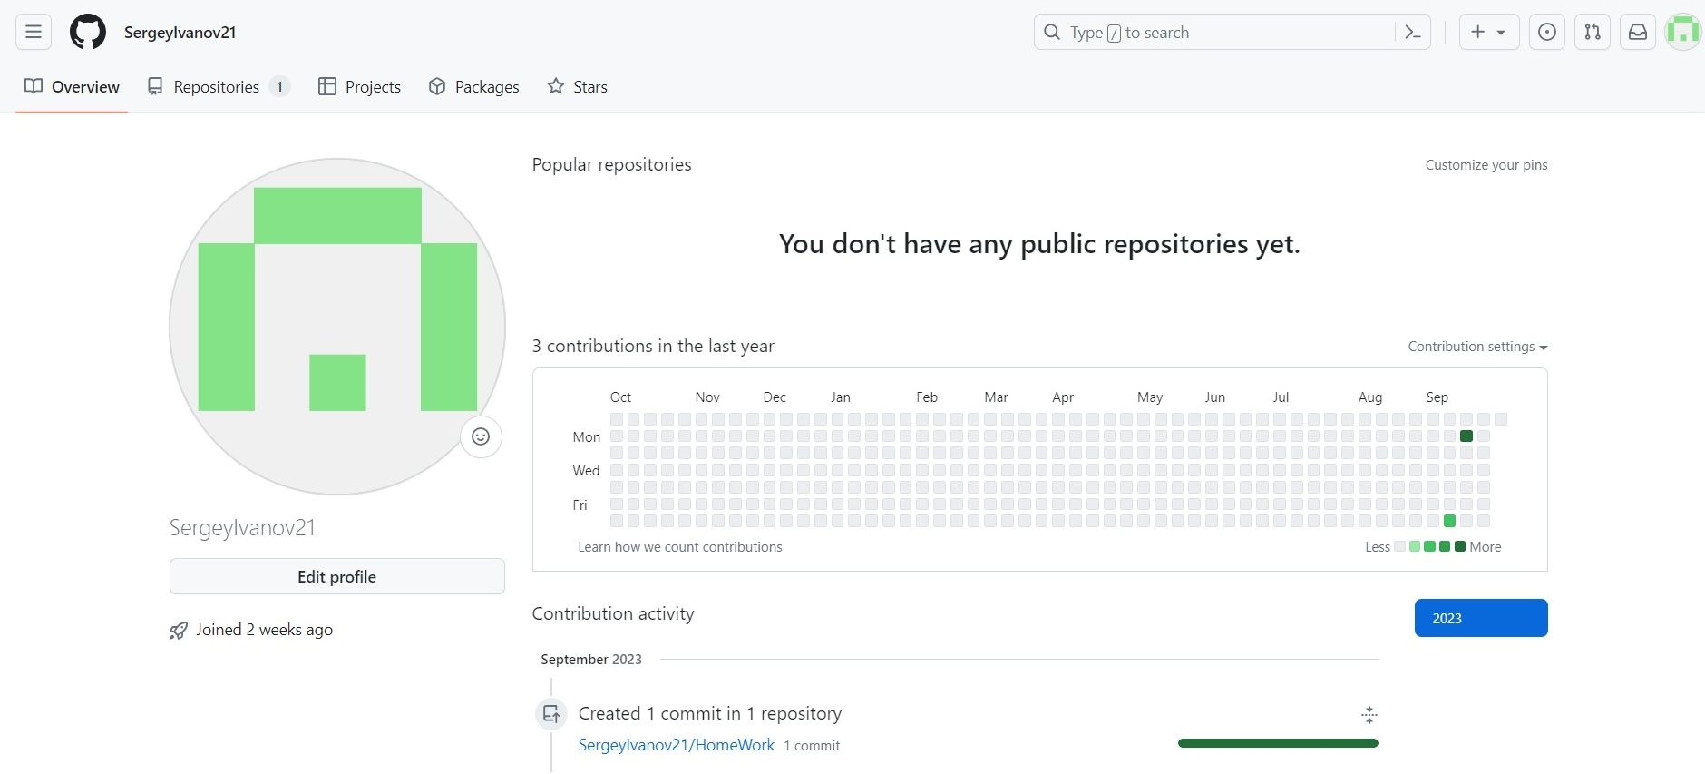
Рис. 1 Создание учетной записи

- Базовая настройка git
Создадим предварительную конфигурацию git. Откроем терминал и введем команды, указываем имя и email владельца репозитория. Далее настраиваем utf-8 в выводе сообщений git, зададим имя начальной ветки (master), а также настроим параметры autocrlf и safecrlf. (Рис.2)
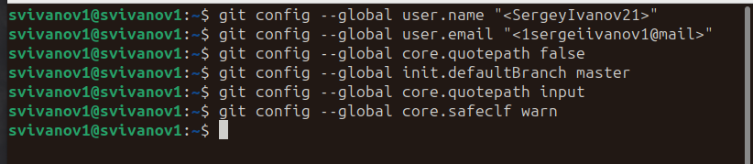
Рис. 2 Базовая настройка git.

- Создание SSH ключа
Сгенерируем пару ключей, открытый и приватный. Далее нужно загрузить ключ. Заходим на сайт под своей учётной записью и переходим в меню Setting. Выбираем в боковом меню SSH and GPG keys и нажимаем кнопку New SSH key. С помощью команды копируем ключ в буфер обмена. (Рис. 3)
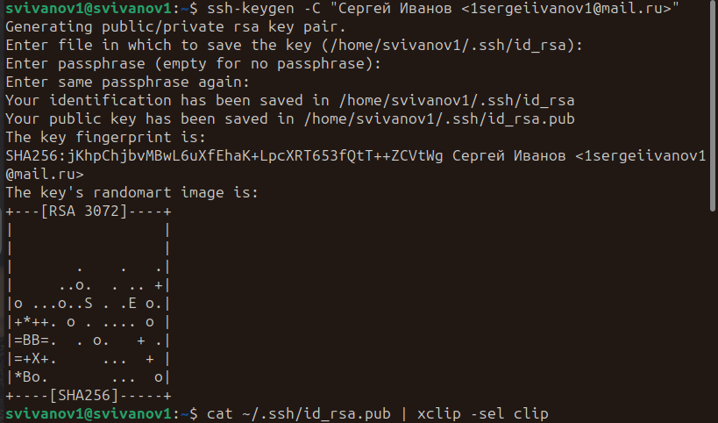
Рис. 3 Создание SSH ключа

Вставляем ключ в поле на сайте и указываем имя для ключа. (Рис. 4)
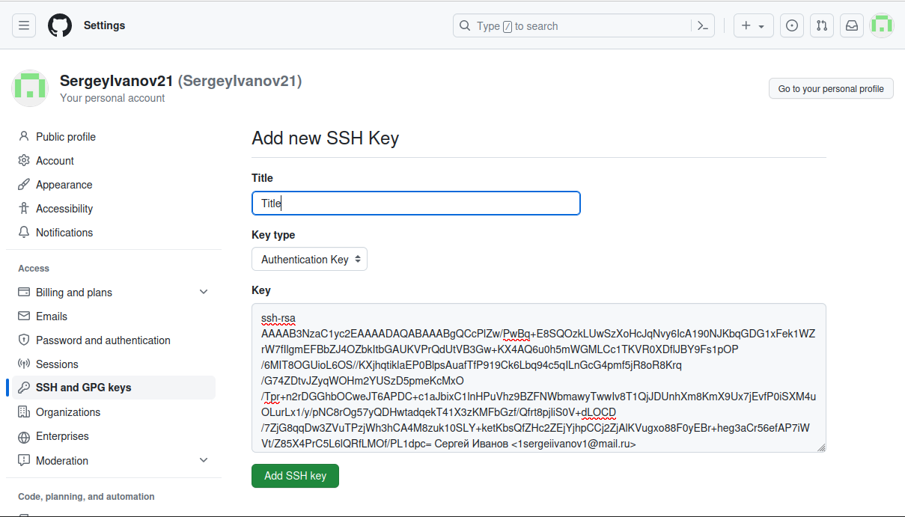
Рис. 4 Вставляем ключ

- Создание рабочего пространства и репозитория на основе шаблона
Откроем терминал и создадим каталог для предмета “Архитектура компьютера”.
(Рис. 5)
Рис. 5

- Создание репозитория курса на основе шаблона
Перейдем на страницу репозитория с шаблоном курса
https://github.com/yamadharma/course-directory-student-template. Далее выбираем Use this template, в открывшемся окне зададим имя репозитория и создадим его. (Рис. 6)
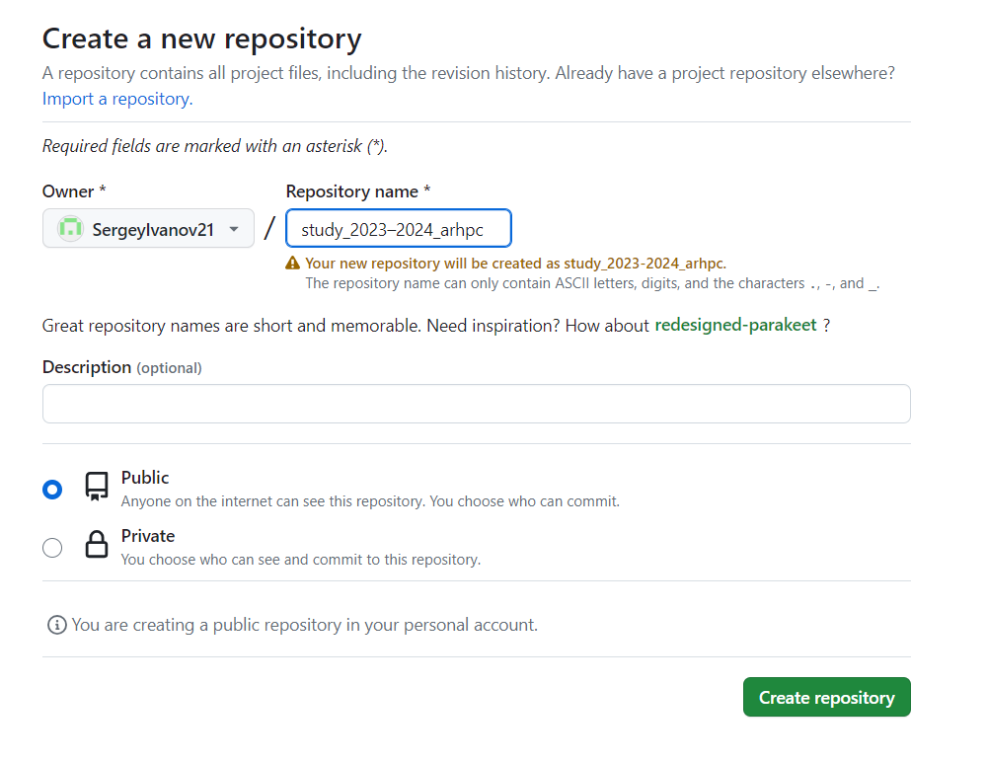
Рис. 6 Создание репозитория курса

Далее откроем терминал и перейдем в каталог курса, клонируем созданный репозиторий. (Рис. 7)
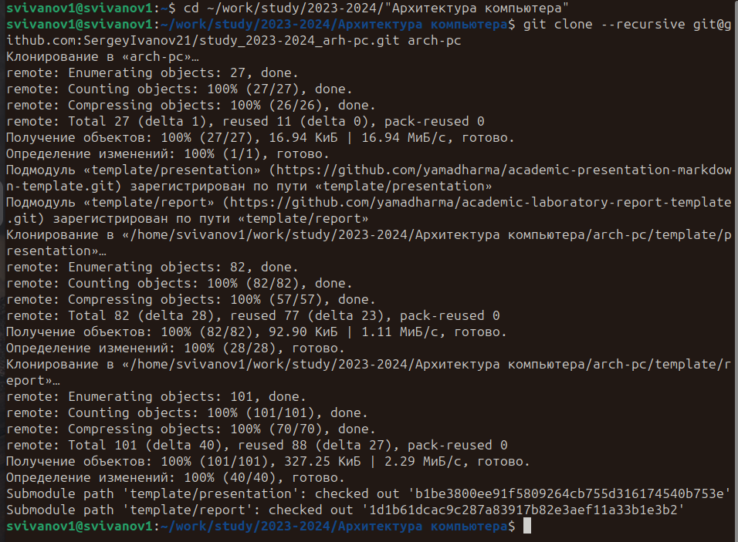
Рис. 7 Клонирование репозитория

- Настройка каталога курса
Перейдем в каталог курса, удалим лишние файлы. Создадим необходимые
каталоги и отправим файлы на сервер. (Рис. 8)
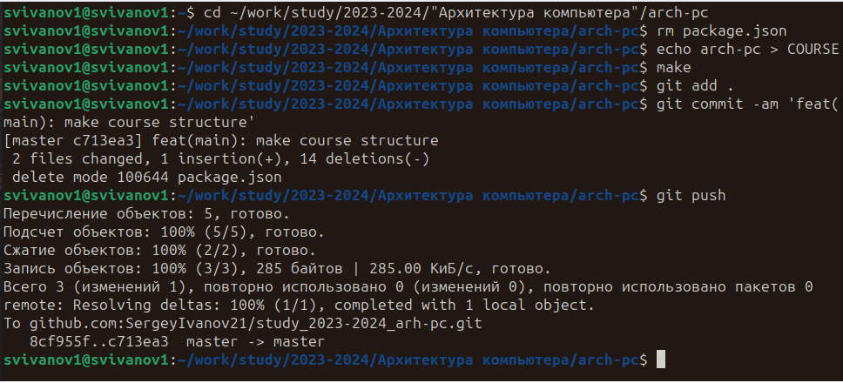
Рис. 8 Настройка каталога курса

- Самостоятельная работа
Создадим отчет по выполнению самостоятельной работы в соответствующем
каталоге рабочего пространства и скопируем отчеты по выполнению предыдущих лабораторных работ в соответствующие каталоги рабочего пространства.

